**Szkoła pływania dla niemowląt Mali Nurkowie - dlaczego warto?**

**Dlaczego szkoła pływania dla niemowląt Mali Nurkowie to dobra opcja dla Twojego dziecka? Przeczytaj o tym w naszym artykule.**

**Jaką szkołę pływania dla niemowląt w Krakowie wybrać?**

Jako rodzic chcesz żeby twoje dziecko posiadało wiele umiejętności, dzięki którym Twoje dziecko łatwiej będzie mógło rozwijać odpowiednio swój organizm a także umiejętności fizyczne i psychiczne. Do takowych umiejętności zaliczyć możemy na przykład pływanie.Jeśli chcemy by dziekco już w pierwszych miesiącach swojego życia oswoiło się z wodą, dobrą opcją bedzie wykorzystanie takich obiektów jak [szkoła pływania dla niemowląt](https://www.malinurkowie.pl/)

**Profejsonalan szkoła pływania dla Twojego dziecka**

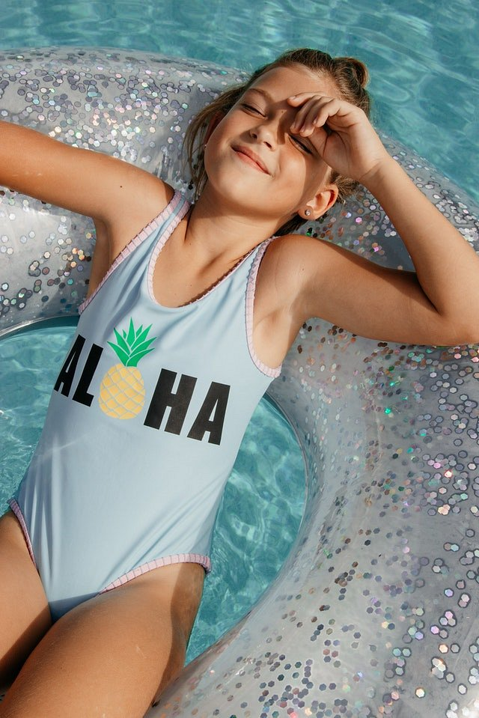

By dziecko nie tylko polubiło się z wodą ale także miało przyjemność z zabawy na basenie czy też na plaży lub w przestrzeni jeziora, ważne będzie by dziecko nauczyło się pływać. Jeśli chcemy by nauka przebiegała sprawnie i pod czujnym okiem wyszkolonych instruktorów, wybierzmy profesjonalną *szkołę pływania dla niemowląt* oraz dla starszych dzieci w wieku przedszkolnym i szkolnym.

**Szkoła pływania dla niemowląt Mali Nurkowie**

Mali nurkowie to specjalistyczna **szkoła pływania dla niemowląt** a także dla dzieci, która oferuje zajęcia w małych grupach, dostosowane do wieku uczestników zajęć. Mali nurkowie działa na terenie czterech pływalni w województwie małopolskim. W związku z tym z pewnością w łatwy sposób wybierzesz basen znajdujący się blisko Twojego miejsca zamieszkania.